Администрация города Магнитогорска
Муниципальное образовательное учреждение
«Специальная (коррекционная) общеобразовательная школа-интернат № 4»
города Магнитогорска
455026, Челябинская обл., г. Магнитогорск, ул. Суворова, 110
Тел/факс: (3519) 20-25-85, e-mail: internat4shunin@mail.ru; http://74203s037.edusite.ru

Сценарий игровой программы для детей младшего и среднего школьного возраста в летнем оздоровительном загородном лагере
«Картофельные гуляния»

Автор – составитель:
Чубаева Наталья Николаевна,
воспитатель группы продлённого дня
первой квалификационной категории
МОУ «С(К)ОШИ №4»
город Магнитогорск,
Челябинская область.

Г. Магнитогорск
2018 /2019

Особенности публикуемого материала:
Материал может быть полезен для педагогов, которые организуют мероприятия в летних загородных лагерях. Представленное мероприятие можно провести так же в классе в рамках реализации интеллектуально-познавательного направления. Данное мероприятие рассчитано на категорию детей в возрасте 9 -12 лет.
Цель: создание условий для реализации творческих и познавательных способностей детей.
Задачи:
- в игровой форме познакомить ребят с биографией картошки и интересными фактами;
- создать радостную атмосферу игры и путешествия
Место проведения: летняя эстрада
Участники: дети в возрастной категории 9-12 лет (3, 4, 7, 9 отряды)
Предварительная подготовка:
- В ходе подготовки к мероприятию на информационном стенде в столовой размещается праздничная афиша со следующим содержанием:
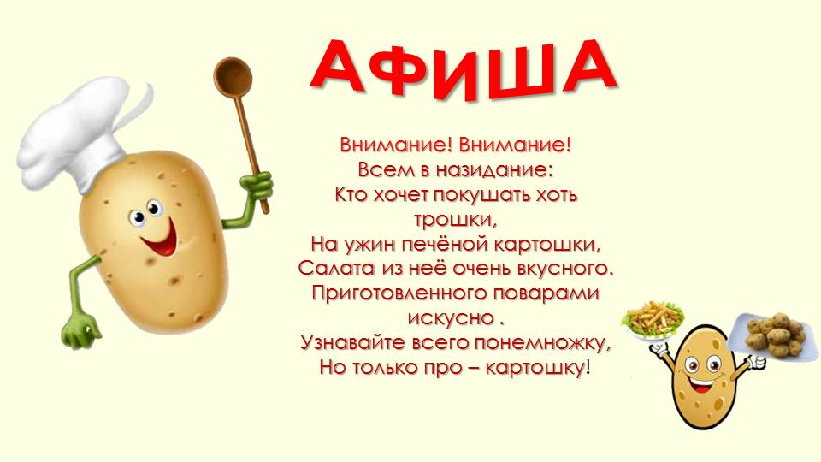
- Ребята совместно с вожатыми из отрядов подбирают загадки, песни, частушки, поговорки о картофеле.
- Отряды готовятся к защите мини – проектов к вечернему мероприятию. К защите должны быть представлены мини-проекты по теме «Картофельные заморочки из кулинарной книги». Дети могут представить различные советы рецепты блюд и защитить их в любой форме (в виде рекламы)
Действующие лица:
Ведущий.
Ведущий этапа «Поляна «Картофельные забавы»»
Ведущий этапа «Поляна «Пальчики оближешь»»
Ведущий этапа «Поляна «Интеллектуальная»
Ведущий этапа «Поляна «Картофельные частушки»
Ведущий этапа «Поляна «Картофельное буриме»
Картофельный советник.
Хозяйка картофельных полей.
Мистер Картофель
Оборудование: мультимедийная презентация, компьютер, проектор, экран.
Оформление: сцена летней эстрады оформлена различными плакатами, стихами, плакатами по теме мероприятия.
Ход мероприятия:
- Вступительная часть
Под музыку входят Ведущий и Картофельный советник
Картофельный советник:
Добрый вечер, дорогие друзья.
Наш праздник необычный
Очень даже символичный
С загадочным названием: «Картофельные гуляния»
Ведущий:
Знают о картошке все на свете.
Богачи и те, кто не богат.
Всяк ее по-своему готовит:
Варит кто, кто жарит, кто печет,
Но едят ее повсюду,
И повсюду ей за это слава и почет.
Картофельный советник:
Дорогие друзья! Сегодня наш праздник посвящен любимому всеми овощу – картофелю.
Выходит Хозяйка картофельных полей
Хозяйка картофельных полей
Я Хозяйка картофельных полей,
Друг для взрослых и детей.
Мне подвластно все кругом…
Заглянуть могу в века,
Улететь под облака…
Убедилась я с годами:
Чудеса – то рядом с нами!
Только к ним мы привыкаем
И совсем не замечаем. (достает из кармана картошку)
Вот пример всем: «чудо – крошка»
Что в руке моей?
Дети: картошка.
Ведущий:
Было с ней чудес немало,
Пока к нам она попала.
Путь был долог и далек,
С запада и на восток,
Силой чар волшебных, дивных
Покажу вам путь тот длинный…
- Основная часть
Хозяйка картофельных полей:
А хотите узнать, какой путь проделал картофель, прежде чем был признан как продукт питания?
Дети: ДА
Хозяйка картофельных полей: Историю своего путешествия по свету расскажет нам главный гость нашего мероприятия Мистер Картофель.
Выходит Мистер картофель под музыку
Мистер Картофель:
Добрый вечерок, ребятки. Я любимый - продукт многих из Вас, и хочу рассказать о некоторых интересных фактах обо мне, о которых вы совершенно не знаете.
Презентация «Ты не поверишь или неизвестное о картофеле» (слайд 1)
В некотором царстве.
В некотором государстве.
Не на Марсе и не на Луне.
Жила картошечка в земле.
Свойства царское имела:
Накормить народ сумела.
Словом, наша речь о том,
Как пришел картофель в дом! (слайд 2)
Родина картофеля
Родина картофеля – Южная Америка (1536 год). Около 4500 лет назад инки случайно наткнулись на заросли неизвестного растения. Найденные в земле клубни пришлись аборигенам по вкусу, и они начали выращивать новый овощ. Причем древней цивилизации удалось вывести даже холодостойкие сорта картошки. (слайд 3)
Появление картофеля в странах Европы
Пятьсот лет назад никто в Европе не знал, что есть такое растение – картофель. Но вот из дальнего плавания вернулись в Испанию корабли Христофора Колумба. Самым ценным грузом, который они привезли на родину, были семена, клубни, зерна новых, неизвестных Европе растений. Папа - так называли картошку индейцы из племени кечуа. Но в Европе не сразу поняли, что у картошки главное клубни. И люди наотрез отказывались есть "ядовитую иноземную ягоду". Но однажды французский аптекарь Пармантье собрал букетик фиолетовых цветов картофеля и преподнес королю. Вскоре и королева появилась на балу с картофельными цветами в волосах. Мода распространилась мгновенно. Все француженки изводили мужей просьбами достать такие же цветы. Таким образом, распространился картофель в Европе. (слайды 4, 5)
Появление картофеля в России
Картофель появился в России в начале 18 века. Находясь в Голландии Пётр I, попробовал кушанья из картофеля, нашёл их очень вкусными и прислал в Россию мешок клубней для выращивания. Со временем картофель превратился в "заместителя" главного продукта – хлеба и держит эту планку до сих пор. (слайд 6)
Картофель приобрёл такую популярность в мире, что были даже созданы музеи:
Музей картошки фри (Бельгия). (слайд 7)
Музей картошки фри (Канада). (слайд 8)
Немало создано и памятников картошке. Среди них особую популярность получили
«Памятник Вятской картошке»
Скульптура из песка «Мистер Картошка». (слайд 9)
«Памятник картошке» (Мариинск)
Памятник картошке (Польша) (слайд 10)
В некоторых уголках мира празднуют Дни картошки
Даже 2008 год был объявлен Международным годом картошки
2 февраля – День картошки в Англии.
2 3 июля в России – День молодой картошки (слайд 11)
Спасибо за внимание! Приглашаем всех на картофельные гуляния! (слайд 12)
Хозяйка картофельных полей:
Ребята, пожалуй, надо воспользоваться приглашением Мистера картофели и поторопиться на Картофельные гуляния. Вы согласны?
Дети: ДА
Хозяйка картофельных полей:
Вам будут выданы маршрутные листы путешествия. Путешествуя по станциям, Вам предстоит выполнить задание. За каждое задание выставляются баллы от 1 до 5. Отряд победит в том случае, если наберёт большее количество баллов.
Командиры отрядов возьмите маршрутные листы Вашего путешествия и отправляйтесь в путь!
Маршрутный лист «Картофельных гуляний»
Отряд № 3
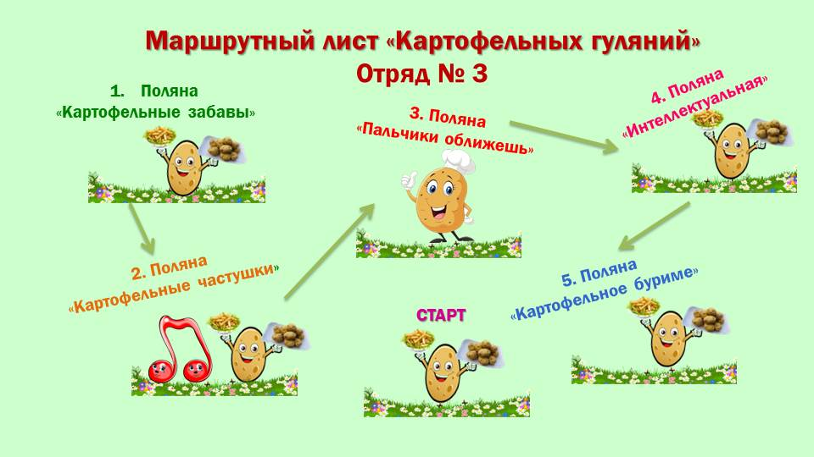
Маршрутный лист «Картофельных гуляний»
Отряд № 4
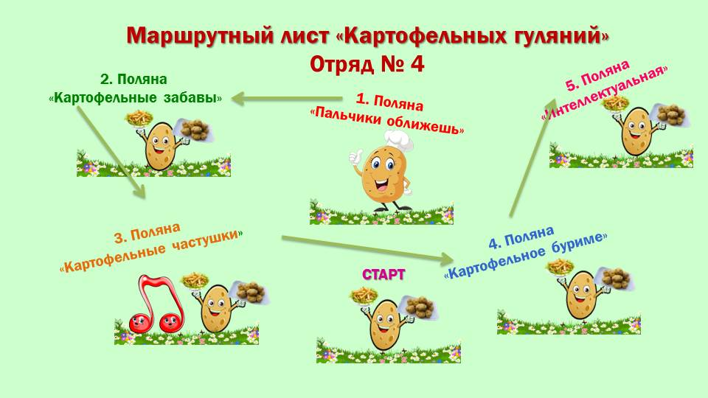
Маршрутный лист «Картофельных гуляний»
Отряд № 7
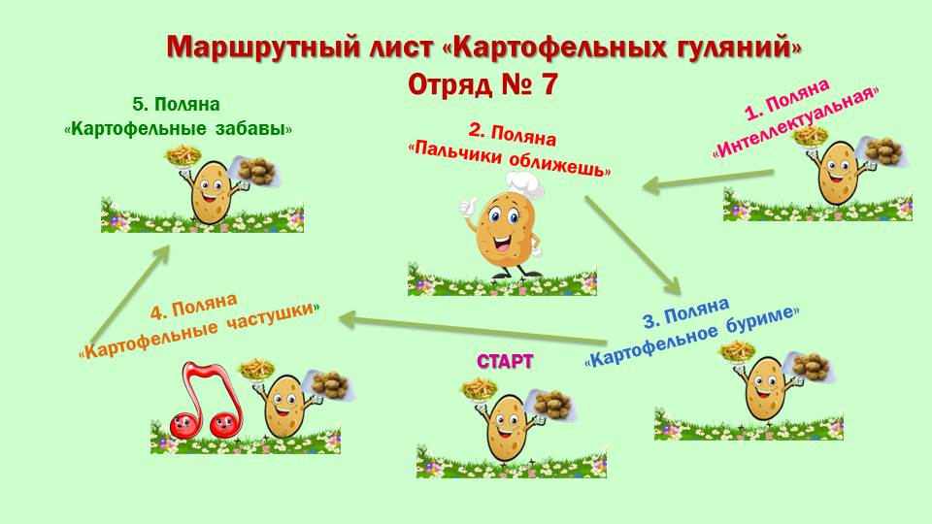
Маршрутный лист «Картофельных гуляний»
Отряд № 9
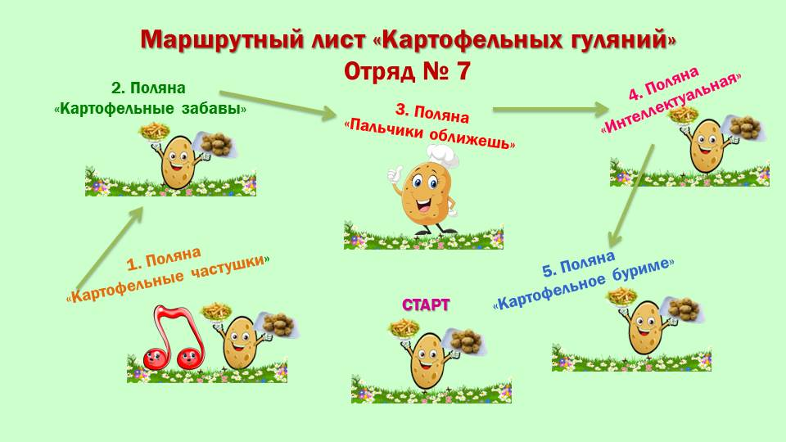

- Организация игровой деятельности отрядов на станциях
Станция «Картофельные забавы»
Ведущий: Ребята, на празднике «Дня картошки» в разных странах дети и взрослые любили играть в разные игры. А вы хотите поиграть?
Дети: Да.
Ведущий: Отлично!
Игра 1. «Картошка на ложке».
Отряд делится на две команды. Участники от каждой команды одновременно бегут 20 метро, держа в обеих руках по ложке с картофелиной, не уронив их. Выигрывает та команда, участники которой меньшее количество раз уронят картошку с ложки.
Игра 2. «Поджарь картошку»
Отряд делится на две команды по 5 человек. Каждая команда получает одинаковое количество картофелин и по одной сковородке. С расстояния 4 метра нужно забросить картофелины так, чтобы они остались на сковородке. Побеждает та команда, у которой на сковородке останется большее количество картофелин.
Станция «Поляна «Пальчики оближешь»»
Отряды представляют различные рецепты блюд и защищают мини – проекты в любой форме (в виде рекламы).
Станция «Поляна «Интеллектуальная».
Отряд, прибывший на станцию, отвечает на вопросы викторины. За каждый правильный ответ на вопрос отряд получает 1 балл.
Вопросы викторины:
- Какая страна является родиной картофеля? (Южная Америка)
- Кто завёз картофель в страны Европы? (Христофор Колумб)
- Кто и откуда привёз картофель в Россию? (Пётр Первый привёз картофель из Голландии)
- Как в России называли картофель? («Чёртово яблоко»)
- Почему картофель называют вторым хлебом? (картофель содержит много веществ, которые необходимы нашему организму каждый день, из него можно приготовить множество различных блюд)
- Какие блюда можно приготовить из картошки? (Драники, картофельный салат, картофельное пюре и др)
- Какие пословицы и поговорки о картофеле вам известны? (Картошка – хлебу присошка, Картошка хлеб бережёт, Ели да берёза - чем не дрова, соль да картошка – чем не еда? и.тд)
Станция «Поляна «Картофельные частушки»
Отряды, прибывшие на станцию должны спеть частушки под частушечные минусовки.
Примеры частушек:
- Гармонист, гармонист,
Разверни гармошку.
Мы сегодня пропоем
Частушки про КАРТОШКУ.
- Эх, картошка, ты картошка,
Ты любимая моя.
Беру ложку, ем картошку —
Не сижу голодный я.
- Мы картошку убирали,
Я без дела не сижу:
Папа роет, мама носит,
Ну а я руковожу.
- Мы все лето ели кашу,
Молоко, окрошку,
А сегодня будем есть
Печеную картошку.
- Каждый день картошка в доме
Жарится и варится,
Этим овощем недаром
Вся Россия славится.
- Мы частушки про картошку
Вам пропели от души,
А теперь бы мы хотели,
Чтобы нам похлопали.
Станция «Поляна «Картофельное буриме»
Задание: дети получают слова – рифмы, используя которые нужно составить из четверостишия о картофеле коротки стишок:
Вариант 1: варю, понемножечку, царю, картошечку
Ответ:
Я и жарю, и варю
Её понемножечку
Спасибо русскому царю
За вкусную картошечку.
Вариант 2:
Ответ: непрелично, сказать, отлично, поплясать, огурец, молодец
Хоть хвалиться неприлично,
Но должён я вам сказать:
Без картошки на «отлично»
Ни поесть, ни поплясать...
Даже вкусный огурец
Лишь с картошкой молодец!
- Заключительная часть.
После прохождения этапов отряды возвращаются на линию старта – Летнюю эстраду, где ведущие подводят итоги. Каждый отряд по итогам получает дипломы по номинациям:
«Лучший знаток картофельных блюд»;
«Лучшие знаток истории о происхождении картошки»
«Лучшие исполнители частушек о картошке»
«Самый лучший участник праздника».
Хозяйка картофельных полей:
Праздник наш уже кончаем
Что же вам еще сказать?
Вам картошечку по праву
“Вторым хлебом” называть!
Мы не прощаемся с Вами, а говорим: «До Новых встреч»

Используемые источники:
Бесова М.А. Весёлые игры для дружного отряда. Праздники в загородном лагере. – Ярославль: Академия развития, 2006г. – 160 стр.
Губа Н. И., Кошик А. С. Картофель в вашем доме. /И. Н. Губа, А. С. Кошик. – Киев: Урожай. – 1994. - 208 с.
Карманов С. Н., Серебренников В. С. Картофель от посадки до стола. С. Н. Карманов, В. С. Серебреников. – М.: редакция журнала «Сельская новь», 1993. – 48 с.

